八上必读名著《红星照耀中国》读书笔记
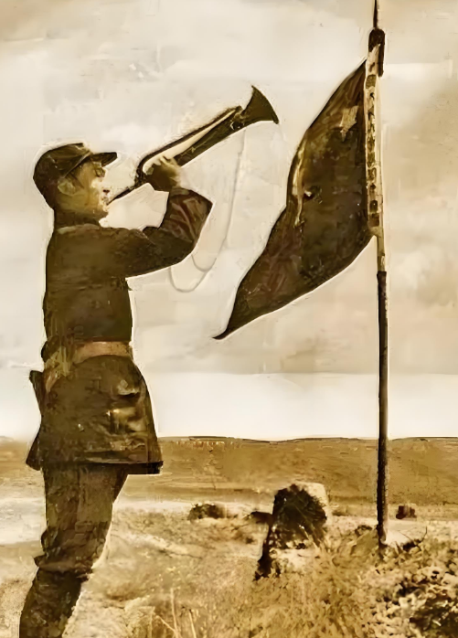
一、基本信息
书名：《红星照耀中国》（原名《西行漫记》）
作者：埃德加·斯诺（美国记者）
出版时间：1937年（首次出版）
主要内容：本书是埃德加·斯诺于1936年深入中国西北革命根据地（以延安为中心的陕甘宁边区）进行实地采访的所见所闻，真实记录了中国共产党和红军的生活、战斗情况，以及中国共产党人的理想信念和革命精神。
二、好词好句摘抄
（一）好词
1、艰苦卓绝——形容斗争十分艰苦，超出寻常。常用来描述在极端困难的环境中，人们依然坚持不懈、顽强奋斗的状态。
2、坚韧不拔——形容意志坚定，不可动摇。强调在面对困难和挫折时，能够保持顽强的毅力和决心，不轻易放弃。
3、众志成城——万众一心，像坚固的城墙一样不可摧毁。比喻团结一致，力量无比强大，能够克服任何困难。
4、星火燎原——一点儿小火星可以把整个原野烧起来。常比喻新生事物开始时力量虽然很小，但有旺盛的生命力，前途无限。也比喻革命的力量不断发展壮大。

5、矢志不渝——表示永远不变心，始终坚持自己的志向或信念。强调对某种目标或理想的坚定追求，不因外界变化而动摇。
6、砥砺前行——经历磨炼，克服困难，往前进步。“砥砺”本义是在磨刀石上磨，引申为磨炼、锻炼，“前行”即向前行进，整体表达在困难中不断奋进、不断成长的意思。
7、赤胆忠心——形容十分忠诚。强调对国家、对人民、对事业等怀有极其真挚和坚定的忠诚之心，毫无二心。
8、百折不挠——无论受到多少挫折都不退缩，比喻意志坚强，品节刚毅。突出在面对重重困难和打击时，依然能够保持顽强的斗志和不屈的精神。
（二）好句：
1、“红军不怕远征难，万水千山只等闲。”
2、“在中国，消极的满足是普遍的现象，但是快活这种比较高一级的感情，却的确是罕见，这意味着对于生存有着一种自信的感觉。”
3、“他们身上背了毛瑟枪和手榴弹，马上就爬到沸腾的河流上去了，紧紧地抓住了铁索一步一抓地前进。”
4、“这些千千万万青年人的经久不衰的热情，始终如一的希望，令人惊诧的革命乐观情绪，像一把火焰，贯穿着这一切，他们无论在人力面前，或者在大自然面前，上帝面前，死亡面前，都绝不承认失败。”
三、精彩语句赏析
“这些千千万万青年人的经久不衰的热情，始终如一的希望，令人惊诧的革命乐观情绪，像一把火焰，贯穿着这一切，他们无论在人力面前，或者在大自然面前，上帝面前，死亡面前，都绝不承认失败。”
【赏析】这句话通过比喻的手法，将青年人的革命热情比作火焰，形象地描绘了革命者不屈不挠、勇往直前的精神风貌。火焰象征着光明与希望，也代表着革命者内心深处的坚定信念和无限力量。斯诺用“经久不衰的热情”、“始终如一的希望”和“令人惊诧的革命乐观情绪”来描绘这些青年人，展现了他们在极端困难条件下依然保持的高昂斗志和乐观态度。同时，“绝不承认失败”的宣言，更是彰显了革命者面对一切挑战时的坚定立场和必胜信念。
“红军战士一个个站出来愿意冒生命危险，于是在报名的人中最后选了三十个人。他们身上背了毛瑟枪和手榴弹，马上就爬到沸腾的河流上去了，紧紧地抓住了铁索一步一抓地前进。”
【赏析】这段文字以白描手法生动展现了红军飞夺泸定桥的惊险场景。“沸腾的河流”既写出了大渡河水流湍急、浪涛汹涌的自然险境，又暗示了战斗的紧张与残酷。“紧紧地抓住”“一步一抓地前进”通过精准的动作描写，刻画出红军战士在枪林弹雨与湍急水流中，以血肉之躯对抗绝境的英勇无畏。他们明知前路九死一生，却依然主动请缨、奋勇向前，这种舍生忘死的革命精神令人动容，也深刻诠释了信仰的力量可以超越生死。
“他们耐心、勤劳、聪明、努力学习，因此看到他们，就会使你感到中国不是没有希望的，就会感到任何国家有了青少年就不会没有希望。在少年先锋队员身上寄托着中国的将来。”
【赏析】斯诺以充满温情的笔触，描绘了少年先锋队员的精神风貌。“耐心、勤劳、聪明、努力学习”四个关键词，简洁而精准地概括了这群青少年的优秀品质，他们不仅是革命队伍中的新鲜血液，更是国家未来的希望所在。作者通过这一观察，打破了外界对中国“一盘散沙”“毫无生气”的偏见，揭示了革命力量生生不息的根源——青少年对理想的追求与对国家的责任感。这种对青年力量的肯定，既是对现实的礼赞，也是对未来的期许，激励着无数读者关注青年成长、投身时代洪流。
“他是个面容瘦削、看上去很像林肯的人物，个子高出一般的中国人，背有些驼，一头浓密的黑发留得很长，双眼炯炯有神，鼻梁很高，颧骨突出。我在一刹那间所得的印象，是一个非常精明的知识分子的面孔。”
【赏析】斯诺以细腻的肖像描写，勾勒出毛泽东独特而鲜明的形象。“面容瘦削”“背有些驼”的细节，暗示了革命岁月中他长期操劳、历经艰辛；“双眼炯炯有神”则凸显其智慧与洞察力，仿佛能穿透迷雾看清未来方向；“非常精明的知识分子的面孔”既点明其学者气质，又暗示了他将理论智慧与革命实践相结合的卓越能力。这段描写让读者跨越时空，直观感受到领袖人物的魅力与风范，也为理解其思想与决策提供了形象注脚。
四、阅读感悟
感悟一：信仰的力量
《红星照耀中国》让我深刻体会到了信仰的力量。书中描绘的革命者们，无论身处何种困境，都始终坚守着对共产主义事业的信仰。这种信仰，是他们战胜一切艰难险阻的强大精神支柱。在物质匮乏、环境恶劣的条件下，他们凭借着对信仰的执着追求，创造了一个又一个奇迹。这让我明白，信仰是人生的灯塔，能照亮前行的道路，给予人无穷的力量和勇气。在现实生活中，我们也应该树立坚定的信仰，明确自己的目标和方向，才能在人生的道路上不迷失自我，勇往直前。
感悟二：团结的力量
阅读本书，我深切感受到了团结的力量。红军战士们来自五湖四海，有着不同的背景和经历，但他们为了共同的革命目标，紧密团结在一起，形成了坚不可摧的战斗集体。在战斗中，他们相互支持、相互配合，共同抵御敌人的进攻；在生活中，他们互帮互助、亲如一家，共同克服生活中的困难。这种团结协作的精神，是红军取得胜利的重要保障。这让我认识到，无论是在学习、工作还是生活中，我们都应该学会团结他人，发挥集体的智慧和力量，才能更好地实现个人价值和社会价值。
感悟三：革命乐观主义精神
书中革命者们的乐观主义精神深深打动了我。面对敌人的围追堵截、恶劣的自然环境和艰苦的生活条件，他们始终保持着积极向上的心态，用歌声、笑声和革命的热情驱散阴霾。这种乐观主义精神，不仅让他们在困境中保持了高昂的斗志，也感染了身边的人，形成了强大的精神力量。这让我明白，乐观是一种人生态度，更是一种生活智慧。在面对困难和挫折时，我们应该保持乐观的心态，相信未来一定会更好，这样才能更好地应对挑战，走出困境。
感悟四：对人民的深情厚谊
斯诺在书中记录了红军与人民群众之间的深厚情谊。红军战士们始终把人民的利益放在首位，关心群众疾苦，为群众排忧解难。他们帮助群众耕种土地、修建房屋、开展文化教育，赢得了人民群众的衷心拥护和支持。这种军民鱼水情，是红军能够不断发展壮大的重要原因。这让我深刻认识到，人民群众是历史的创造者，是推动社会进步的根本力量。我们应该始终牢记为人民服务的宗旨，密切联系群众，倾听群众呼声，切实解决群众的实际问题，才能赢得人民群众的信任和支持。
感悟五：实践出真知
书中描述的革命者们注重实践、勇于探索的精神给我留下了深刻印象。他们不拘泥于书本知识，而是深入实际、深入群众，在实践中寻找解决问题的方法。无论是军事战略的制定，还是根据地建设的探索，他们都通过实践不断总结经验教训，逐步形成了符合中国国情的革命道路。这让我明白，实践是检验真理的唯一标准。在学习和工作中，我们应该注重实践锻炼，勇于尝试新事物、新方法，通过实践不断提升自己的能力和素质。
感悟六：历史的启示与担当
《红星照耀中国》不仅是一部历史著作，更是一部生动的教科书。它让我更加深入地了解了中国共产党和中国革命的历史，也让我深刻认识到了自己肩负的历史使命和责任。作为新时代的青年，我们应该铭记历史、珍惜当下、展望未来，以革命先辈为榜样，继承和发扬他们的优良传统和革命精神。我们要努力学习科学文化知识，提高自身素质和能力水平；要积极参与社会实践和志愿服务活动，为社会做出贡献；要勇于担当时代赋予我们的使命和责任，为实现中华民族的伟大复兴贡献自己的力量。
五、总结
《红星照耀中国》不仅是一部记录中国革命历史的珍贵文献，更是一部展现革命者精神风貌的壮丽史诗。通过阅读这本书，我深刻感受到了革命者的伟大与崇高，也更加珍惜今天来之不易的和平与幸福。同时，我也意识到，作为新时代的青年，我们应该继承和发扬革命者的优良传统，努力学习、积极进取，为实现中华民族的伟大复兴贡献自己的力量。这本书不仅让我增长了知识、开阔了眼界，更让我在心灵上得到了一次深刻的洗礼和升华。

